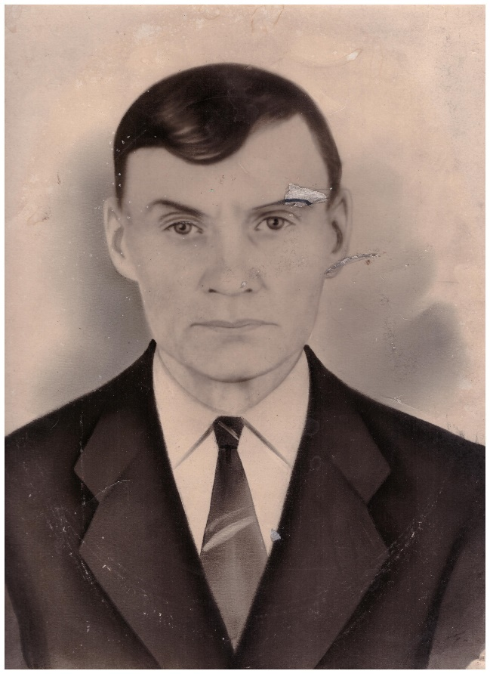
Рядовой
Маряхин Гаврил Назарович, 04.04.1901 г.р
Медаль «За победу над Германией», «За победу над Японией»,
Орден «Красной Звезды»

